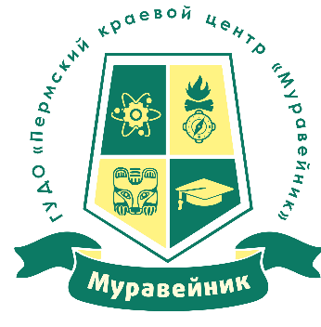

Дополнительные общеразвивающие программы
набора 2022 года

Обучающимся, успешно завершившим обучение, выдается Свидетельство об обучении установленного образца.
*ДОТ- дистанционные образовательные технологии

СОЦИАЛЬНО-ГУМАНИТАРНАЯ НАПРАВЛЕННОСТЬ
 | «Молодежные медиа. Юнпресс»  - форма обучения: очная  - возрастная категория: 14-18 лет  - срок обучения: 2 года  - Применение ДОТ*: частично  - Примерное расписание:  Пон, ср, пят 17.00-18.30  - Педагог дополнительного образования:  Габдуразакова Элина Айратовна | Программа позволяет научиться разбираться в принципах функционирования медиасферы и основных этапах работы с информацией. подготовка подростков к самостоятельной деятельности в сфере медиа и массовых коммуникаций, а также формирование умений работать с информацией не только как потребитель, но и как создатель контента. Погружение в работу молодёжной редакции и знакомство с основами журналистики. Создание условий для развития коммуникативной компетенции посредством расширения социальных связей и создания ситуации успеха в роли члена редакции.
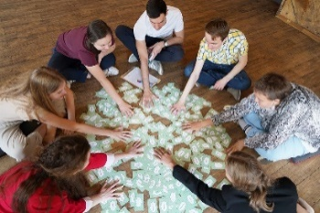 | «Уроки психологии»  - форма обучения: очная  - возрастная категория: 12-18 лет  - срок обучения: 2 года  - Применение ДОТ*: нет  - Примерное расписание:  пон 15-30-18.00, ср 16.00-17.30  - Педагог дополнительного образования:  Мехоношина Анастасия Павловна | «Уроки психологии» – объединение для подростков, которые ищут себя и своё место в мире. Главная цель - создание пространства для позитивного опыта взаимодействия, личностного и интеллектуального развития. Это достигается с помощью психологического просвещения и целенаправленного развития умений и навыков осознанности, критического мышления и уверенного поведения. Учебный процесс начинается с знакомства в группе, ряд занятий уделяется установлению коммуникативного пространства в учебной группе, далее идет освоение таких блоков как психология личности (с целью ответить на вопрос «какой я?»), основы профориентации (с целью ответить на вопрос «кем я хочу быть). Затем идет изучение психологии общения (с целью развития коммуникативной сферы), «основы психологической помощи» (с целью ответить на вопрос «как я могу помогать другим?»), семейной психологии (с целью осознания особенностей своей семьи, формирования ответственного отношения к ней).
 | «Школа лидера Российского движения школьников»  - форма обучения: очная  - возрастная категория: 10-13 лет  - срок обучения: 2 года  - Применение ДОТ*: нет  - Примерное расписание:  пон, ср 09.30-12.00 или пон, ср 15.30-18.00  - Педагог дополнительного образования:  Паншина Светлана Михайловна | Актуальность программы определяется необходимостью добровольного и осознанного участия подростков в формировании своей социальной компетенции как членов гражданского общества, для того чтобы иметь опыт согласованного взаимодействия в разнообразных ситуациях общественной жизни, быть готовыми к ценностно-смысловому самоопределению в ситуациях выбора. Программа поможет расширить социальные связи обучающихся, сформирует культуру социальной инициативы и современной коммуникации. Реализация программы подчиняется логике становления и развития детского общественного объединения и осуществляется не линейно, а в согласовании с планом реальной работы. Содержание программы: -История детского движения. Скаутинг. Пионерская организация.-Знакомство с РДШ, регистрация на сайте. Дни единых действий. Федеральные и краевые группы. -Направления деятельности РДШ: гражданская активность, информационно-медийное, военно-патриотическое, личностное развитие; -Знакомство с проектами и акциями РДШ, участие в них в зависимости от интересов детей; -Лидер,качества,функции;-Коллектив,организационнаяструктура,самоуправление,детскийсовет; -Основы проектной деятельности.
 | «Игры разума»  - форма обучения: очная  - возрастная категория: 12-14 лет  - срок обучения: 5 лет  - Применение ДОТ*: нет  - Примерное расписание:  вт, пят 10.30-12.10  - Педагог дополнительного образования:  Пономарев Александр Валентинович | Цель программы: повышение интеллектуальной активности обучающихся и создание условий для социализации личности через интеллектуальные игры. Через игровую форму без каких-либо трудностей обучающиеся получают дополнительные знания, относящиеся к гуманитарным и естественно-научным предметам в объеме, намного превышающем школьную программу. На тренировках проводятся как интеллектуальные игры целиком, так и отдельные упражнения, направленные на расширение кругозора, развитие памяти, конкретные виды мышления, способность логически выбирать ответ, улучшение быстроты реакции. По уровню подготовки обучающиеся группируются в команды, лучшие из которых участвуют и побеждают в краевых, межрегиональных, всероссийских и международных соревнованиях. Знания, умения и навыки, приобретенные в клубе интеллектуальных игр, пригодятся школьникам, участвующим в предметных олимпиадах, а также желающим продолжить образование в вузе.
 | «Психология»  - форма обучения: заочная  - образовательный блок: «СМАРТ-сфера»  - возрастная категория: 13-17 лет  - срок обучения: 2 года  - Применение ДОТ*: исключительно  - Примерное расписание:  в течение учебного года  - Педагог дополнительного образования:  Мехоношина Анастасия Павловна | Отличительные особенности программы: возможность психологического просвещения, с акцентом на прикладной аспект психологического знания; возможность выполнения практических заданий в форме письменных практик для личного осознания изучаемой темы; формирование собственного мнения, навыков аргументированного суждения, рефлексии, критичности мышления. Интересные онлайн встречи, возможности индивидуальной консультации с психологом, психологические коворкинги, тренинги, игры и другая деятельность позволяет безопасному раскрытию своих личностных качеств, при получении обратной связи от педагога.

